# Введение терминов

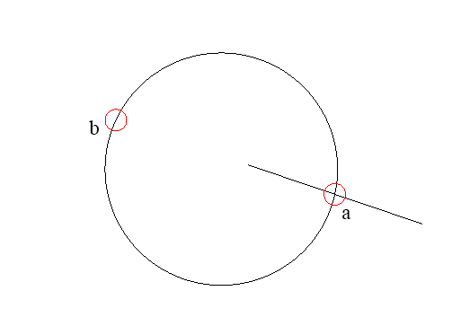

Рис 1(a, b)

Будем называть действительным пересечением двух объектов, пересечение, при котором у обоих объектов есть общая точка. (Рис 1, a).

Будем называть мнимым пересечением двух объектов пересечение, если при продлении одного объекта у него образуется точка пересечения с другим объектом. (Рис 1, b).

# Алгоритмы

## Пересечение двух отрезков

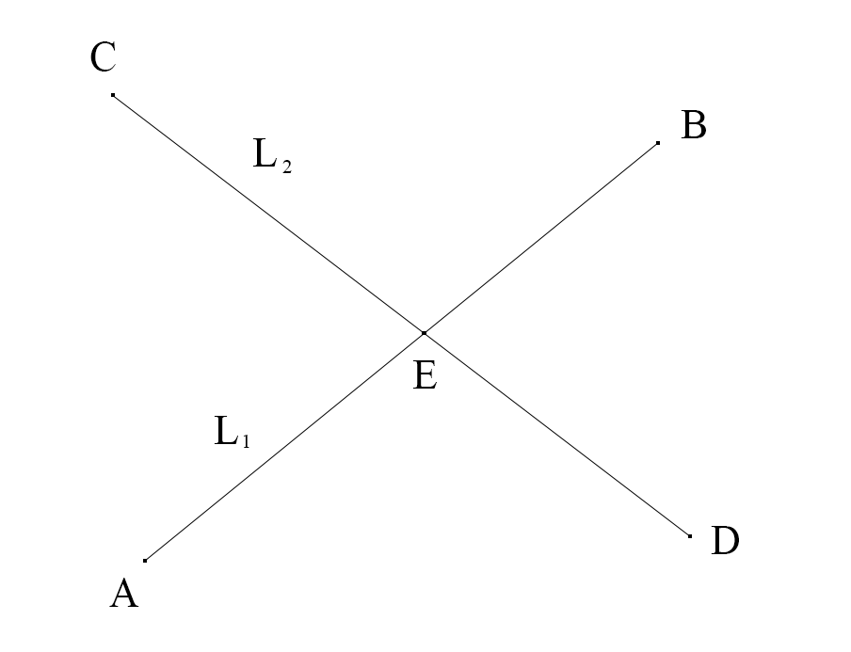

Рис 2

Уравнения отрезков имеют вид:

Так как и являются одной и той же точкой, то уравнения (1) и (2) равны, из чего можно получить следующую систему:

Решая её относительно и получим:

Подставляя полученные значения в начальное уравнение, получим координаты точки пересечения:

Если и , то точка принадлежит и первому и второму отрезку, значит это действительное пересечение отрезков, иначе пересечение будет мнимым.

## Пересечение отрезка и окружности

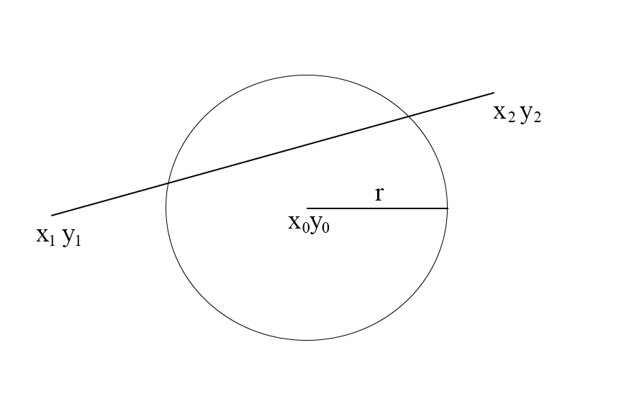

Рис 3

Для нахождения точек пересечения отрезка и окружности нужно решить систему:

Преобразуем уравнение (1) к уравнению вида

Где

Подставив полученное уравнение в (2) получим координаты и точки пересечения.

Если и , то пересечение будет действительным, иначе оно мнимое, т. к. точка лежит вне отрезка.

## Пересечение отрезка и дуги

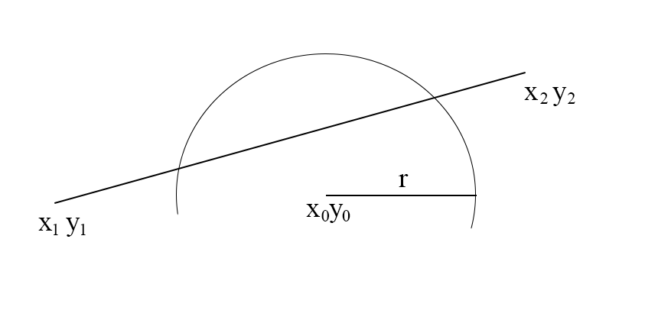

Поиск точек пересечения отрезка и эллипса осуществляется точно так же как и при поиске пересечений отрезка и окружности.

Далее находим угол между прямой, проходящей через точку и параллельной оси абсцисс, и прямой, проходящей через точки и . Если , то эта точка является точкой пересечения отрезка и эллипса.

Если и , то пересечение будет действительным, иначе оно мнимое, т. к. точка лежит вне отрезка.

## Пересечение отрезка и эллипса